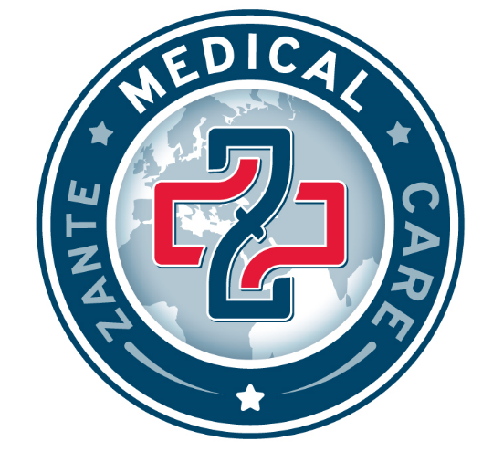

H ιατρική εταιρία Zante Medical Care με έδρα τη Ζάκυνθο προσφέρει εργασία σε ιατρούς με ειδικότητα (παιδιατρική, παθολογική, ορθοπαιδική, Ω.Ρ.Λ. και γενική ιατρική) ή άνευ ειδικότητας, για στελέχωση ιατρικού κέντρου και περιφερειακών ιατρείων κατά την θερινή περίοδο 2020.
Μισθός πολύ ικανοποιητικός.
Αποστολή βιογραφικών στο email: info@zantemedcare.gr
Τηλ. επικοινωνίας: 6984 263 172

